PROCESSO  PROTOCOLO | Siccau nº 363532/2017 e 377224/2016  Siccau nº 1517589/2022 – CAU/UF  E-mail do CAU/RO  Siccau nº 1472807/2022 – CAU/GO  Siccau nº 1487054/2022 – CAU/BA  Siccau nº 1459290/2022 – CAU/SE
INTERESSADO | CEF-CAU/BR, CAU/UF e IES
ASSUNTO | Cálculo de tempestividade dos protocolos de reconhecimento de curso no MEC e cadastro de cursos de arquitetura e urbanismo no CAU
DELIBERAÇÃO Nº 020/2022 – CEF-CAU/BR
A COMISSÃO DE ENSINO E FORMAÇÃO – CEF-CAU/BR, reunida ordinariamente por meio de videoconferência, nos dias 7 e 8 de abril de 2022, no uso das competências que lhe conferem o art. 99 do Regimento Interno do CAU/BR, após análise do assunto em epígrafe, e

Considerando o art. 4º da Lei 12.378, de 31 de dezembro de 2010, o qual determina que o CAU/BR organizará e manterá atualizado cadastro nacional das escolas e faculdades de arquitetura e urbanismo, incluindo o currículo de todos os cursos oferecidos e os projetos pedagógicos; e o art. 6º da referida lei, pelo qual são requisitos para o registro capacidade civil e diploma de graduação em arquitetura e urbanismo, obtido em instituição de ensino superior oficialmente reconhecida pelo poder público;

Considerando que o Decreto nº 9.235, de 15 de dezembro de 2017, que dispõe sobre o exercício das funções de regulação, supervisão e avaliação das instituições de educação superior e dos cursos superiores de graduação e de pós-graduação no sistema federal de ensino;

Considerando o artigo 46 do Decreto nº 9.235, de 2017, o qual determina que “a instituição protocolará pedido de reconhecimento de curso no período compreendido entre cinquenta por cento do prazo previsto para integralização de sua carga horária e setenta e cinco por cento desse prazo, observado o calendário definido pelo Ministério da Educação”;

Considerando a Portaria MEC nº 23, de 21 de dezembro de 2017, que diz:
“Art. 31. A instituição deverá protocolar pedido de reconhecimento de curso no período compreendido entre metade do prazo previsto para a integralização de sua carga horária e 75% (setenta e cinco por cento) desse prazo.
(...)
Art. 101. Os cursos cujos pedidos de reconhecimento tenham sido protocolados dentro do prazo e não tenham sido concluídos até a data de conclusão da primeira turma consideram-se reconhecidos, exclusivamente para fins de expedição e registro de diplomas.”

Considerando a Nota Jurídica nº 6/AJ-CAM/2017-CAU/BR que trata do reconhecimento de cursos para fins de expedição e registro de diplomas, da fixação de prazos de início e término, da finalidade dos prazos vinculada a interesses da Administração, dos agentes da Sociedade a quem os prazos aproveitam e das partes envolvidas, da antecipação dos prazos por quem deva cumpri-los, da ausência de prejuízos e da validade dos atos praticados antes do prazo, com aproveitamento dos efeitos a eles associados;

Considerando que é encaminhado ofício à Diretoria de Supervisão da Educação Superior (Disup) da Secretaria de Regulação do Ensino Superior do Ministério da Educação (Seres/MEC), solicitando verificação de resultado do cálculo de tempestividade efetuado pela CEF-CAU/BR para protocolos de reconhecimento com resultado intempestivo, bem como emitida comunicação para a respectiva Instituição de Ensino Superior (IES) acerca do fato;

Considerando que é encaminhado ofício à Procuradoria Institucional da IES cujo resultado para protocolo de reconhecimento do curso fora intempestivo, para fins de ciência da situação;

Considerando o art. 26 da Portaria MEC nº 1.095, de 2018, pelo qual “os cursos cujos pedidos de reconhecimento tenham sido protocolados dentro do prazo e não tenham sido finalizados até a data de conclusão da primeira turma consideram-se reconhecidos, exclusivamente para fins de expedição e registro de diplomas”;

Considerando a presunção de legitimidade do documento emitido pela IES apresentado pelo egresso para fins de registro, e que a negativa de registro pode trazer prejuízo aos egressos do curso em questão, até que haja resposta por parte da Seres/MEC;
Considerando as Deliberações CEF-CAU/BR nº 063, 064 e 065 de 2015, nº 001 de 2018 e nº 007/2019, que aprovam metodologias para Cálculo de Tempestividade e Cadastro de Cursos no CAU/BR;

Considerando a Deliberação 002/2018 CEF-CAU/BR, que dos procedimentos de cadastro de cursos e orientação aos CAU/UF até a publicação de Resolução específica de cadastro;

Considerando o § 2º do art. 61 da lei 12.378, de 2010, que determina a articulação do CAU/BR com as Comissões de Ensino e Formação dos CAU/UF por intermédio do conselheiro federal representante das Instituições de Ensino Superior (IES);

Considerando a Deliberações nº 005/2021 CEF-CAU/BR, que trata da utilização do conceito de sede pelo MEC para a extensão do reconhecimento de um curso presencial aos demais localizados no mesmo munícipio, para registro do diploma ou qualquer outro fim, em função do exposto no art. 45, sessão IX, do Decreto nº 9.235, de 15 de dezembro de 2017;

Considerando as solicitações de cálculos de tempestividade dos protocolos de reconhecimento de cursos de arquitetura e urbanismo recebidas por e-mail ou protocolos dos CAU/UF;

Considerando a Deliberações nº 007/2021 CEF-CAU/BR, que trata das análises de cálculo de tempestividade em função da Portaria MEC nº 796, de 2 de outubro de 2020, que dispõe sobre o sobrestamento dos processos de recredenciamento de instituições de educação superior, bem como dos processos de reconhecimento e renovação de reconhecimento de cursos de graduação, nas modalidades presencial e a distância;
Considerando que a Portaria MEC nº 1.087, de 24 de setembro de 2021, prorrogou o prazo de sobrestamento dos processos de reconhecimento de cursos de graduação, citados na Portaria MEC nº 796, de 2 de outubro de 2020, somente até 1º de novembro de 2021;
Considerando as Portarias MEC nº 165/2021, 183/2021, 275/2021 e 569/2021, que instituem regulamentam as Avaliações Externas Virtuais in Loco realizadas pelo Instituto Nacional de Estudos e Pesquisas Educacionais Anísio Teixeira (Inep);
Considerando a Portaria MEC nº 86, de 28 de janeiro de 2021, que sistematiza parâmetros e procedimentos para renovação de reconhecimento de cursos superiores, nas modalidades presencial e a distância; e
Considerando que o MEC publica anualmente um calendário de abertura do protocolo de ingresso de processos regulatórios no Sistema e-MEC.

DELIBERA:

- Informar que, conforme legislação vigente, poderão ser registrados os egressos de cursos de graduação em Arquitetura e Urbanismo que tenham portaria de reconhecimento do curso publicada ou protocolo do pedido de reconhecimento com resultado tempestivo, e que estejam em dia com as renovações de reconhecimento;

- Nos casos de cálculo de prazo para protocolo do pedido de reconhecimento intempestivo, autorizar os CAU/UF a realizar o registro provisório, nos termos dos normativos vigentes, diante da presunção de legitimidade do documento emitido pela IES;

- Informar aos CAU/UF que, em virtude da finalização do prazo de sobrestamento definido pela Portaria MEC nº 796, de 2 de outubro de 2020, a CEF manterá as análises dos cálculos de tempestividade dos protocolos de reconhecimento de cursos e seus resultados como definidores do status dos respectivos cadastros e das importações das listas de egressos, mantendo as orientações dos itens 1 e 2 acima;

- Aprovar os resultados dos cálculos de tempestividade e orientações sobre registro de egressos de cursos de Arquitetura e Urbanismo conforme tabela constante do Anexo I desta deliberação;

- Orientar aos CAU/UF que deverão ser verificados os requisitos de registro vigentes, incluindo a contemplação de carga horária e tempo de integralização previstos pelo sistema de ensino, contemplados nos históricos apresentados pelos egressos;

- Aprovar as inclusões e alterações no cadastro de cursos de Arquitetura e Urbanismo e inclusões no Sistema de Informação e Comunicação do Conselho de Arquitetura e Urbanismo (Siccau) conforme tabela constante do Anexo II desta deliberação;

- Solicitar o compartilhamento do conteúdo desta deliberação com as Comissões de Ensino e Formação dos CAU/UF e suas assessorias, por intermédio do conselheiro representante das IES;

- Encaminhar a presente deliberação à Presidência do CAU/BR para conhecimento e seguintes providências:

  - Informar às Presidências e às Comissões Permanentes que tratam de Ensino e Formação nos CAU/UF acerca do conteúdo desta deliberação;
  - Encaminhar ofícios às Procuradorias Institucionais das IES cujos protocolos de solicitação de reconhecimento dos cursos são intempestivos;
  - Encaminhar ofício à Seres/MEC solicitando verificação do resultado do cálculo de tempestividade efetuado pela CEF-CAU/BR para protocolos de solicitação de reconhecimento com resultado intempestivo ou que apresentam divergências nas informações apresentadas no Cadastro e-MEC;

- Encaminhar esta deliberação para verificação e tomada das seguintes providências, observado e cumprido o fluxo e prazos a seguir:

 | SETOR | DEMANDA | PRAZO
1 | CEF | Encaminhar esta Deliberação às CEF-CAU/UF por meio do Representante das IES. | 2 dias
2 | SGM | Encaminhar esta Deliberação à Presidência para prosseguimento dos trâmites listados abaixo. | 5 dias
3 | Presidência | Enviar Ofício Circular aos CAU/UF informando sobre o conteúdo desta deliberação, seguindo minuta de ofício anexa (item 8.1);  Enviar Ofício às Procuradorias Institucionais das IES (itens 8.2);  Enviar Ofício à SERES/MEC (item 8.3) | 10 dias

- Solicitar a observação dos temas contidos nesta deliberação pelos demais setores e órgãos colegiados que possuem convergência com o assunto.

Brasília, 8 de abril de 2022.

VALTER LUIS CALDANA JUNIOR  Coordenador | MARCIO RODRIGO CARVALHO  Membro
DANIELA BEZERRA KIPPER  Membro | ;;;  HUMBERTO MAURO ANDRADE CRUZ Membro
GRETE SOARES PFLUEGER  Membro | RICARDO SOARES MASCARELLO Membro

ANEXO I - CÁLCULO DE TEMPESTIVIDADE DE CURSOS DE ARQUITETURA E URBANISMO
- Faculdade AGES de Lagarto (1264097)
- Cálculo de Tempestividade CEF-CAU/BR  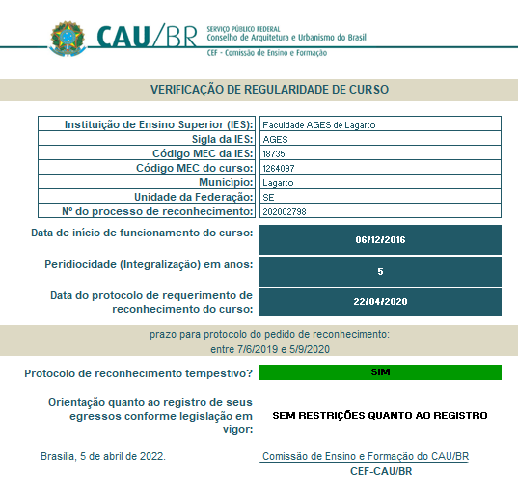 | - Dados do Curso e data de início (e-MEC)  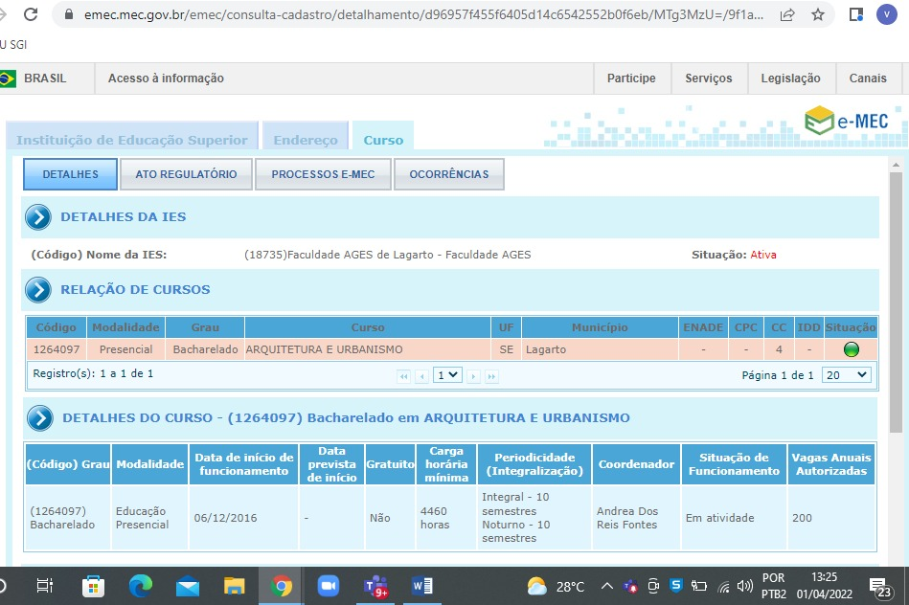
  - Protocolo de Reconhecimento (e-MEC)
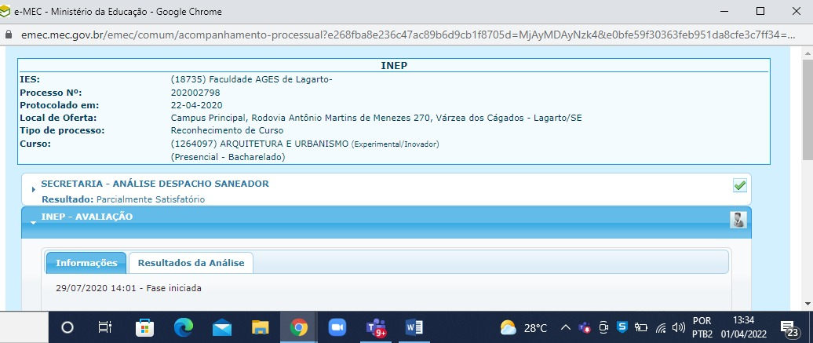
- Instituto Federal de Educação, Ciência e Tecnologia de Rondônia (1399097)
- Cálculo de Tempestividade CEF-CAU/BR  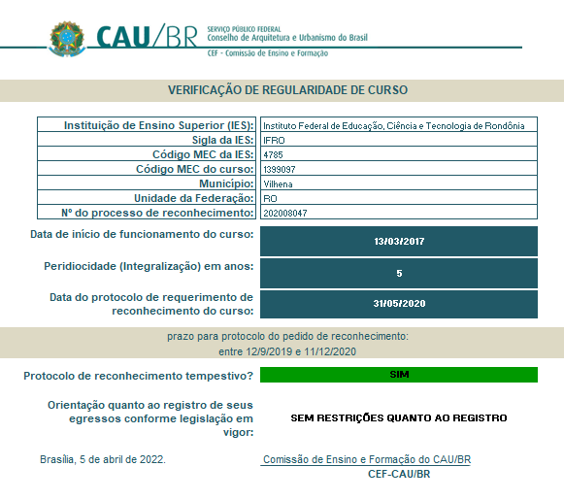 | - Dados do Curso e data de início (e-MEC)  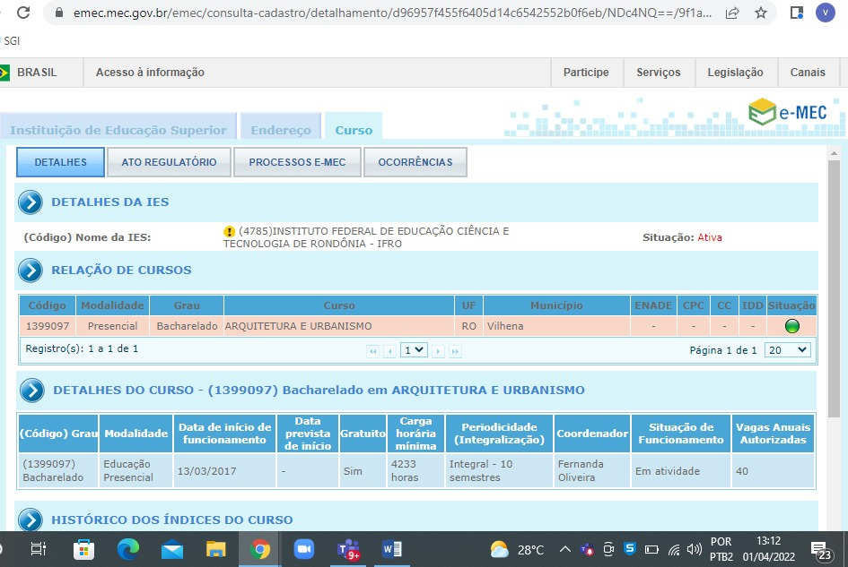
  - Protocolo de Reconhecimento (e-MEC)
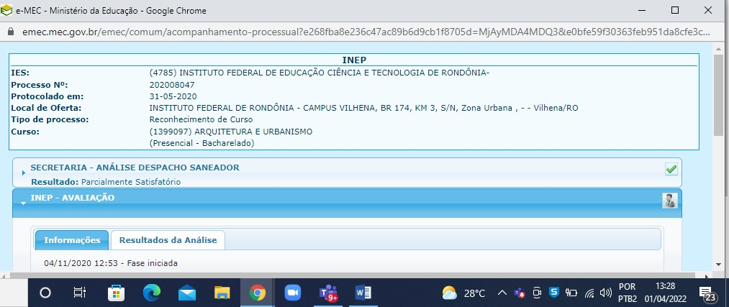
- Centro Universitário de Brasília do Estado de Goiás (1353957)
- Cálculo de Tempestividade CEF-CAU/BR  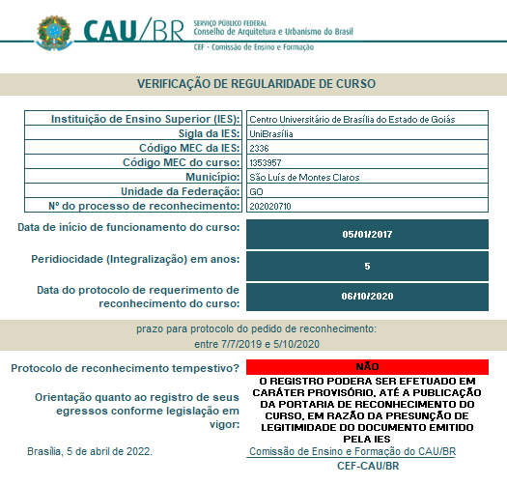 | - Dados do Curso e data de início (e-MEC)  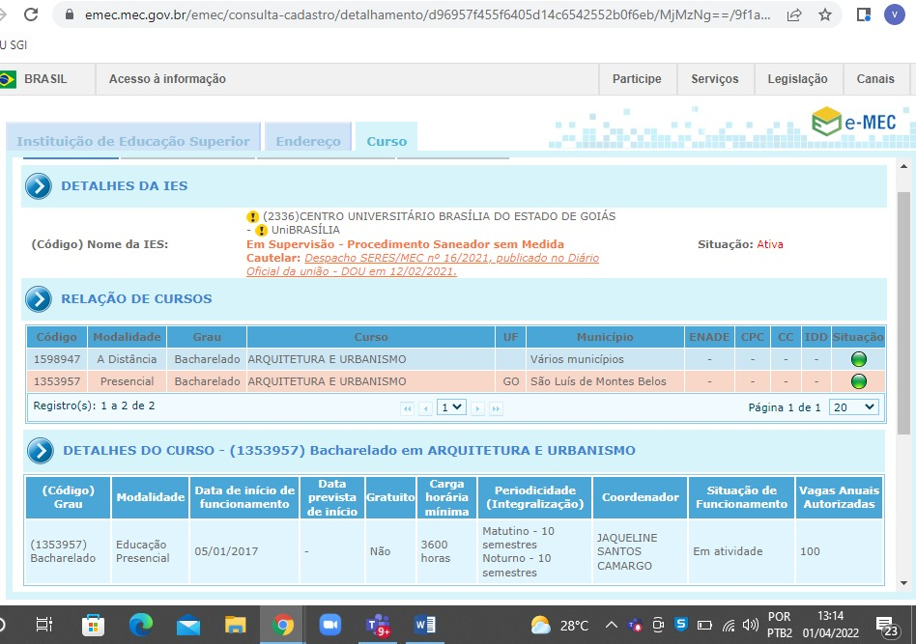
  - Protocolo de Reconhecimento (e-MEC)
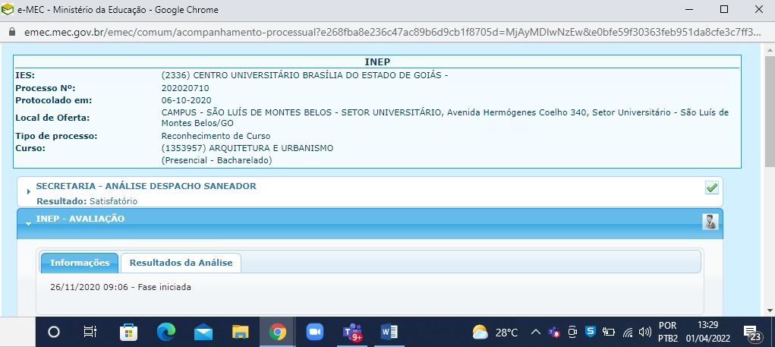
- Faculdade Uninassau Vitória da Conquista (1260499 )
- Cálculo de Tempestividade CEF-CAU/BR  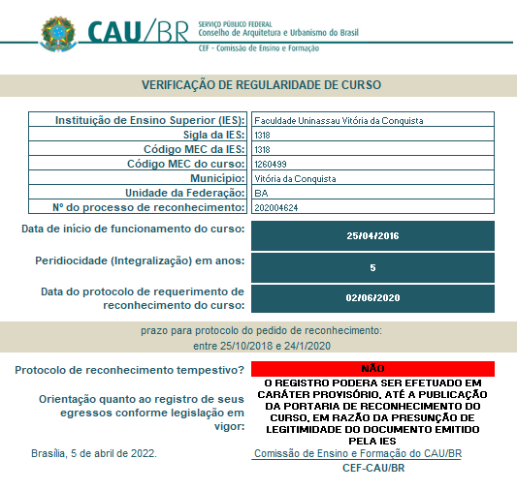 | - Dados do Curso e data de início (e-MEC)  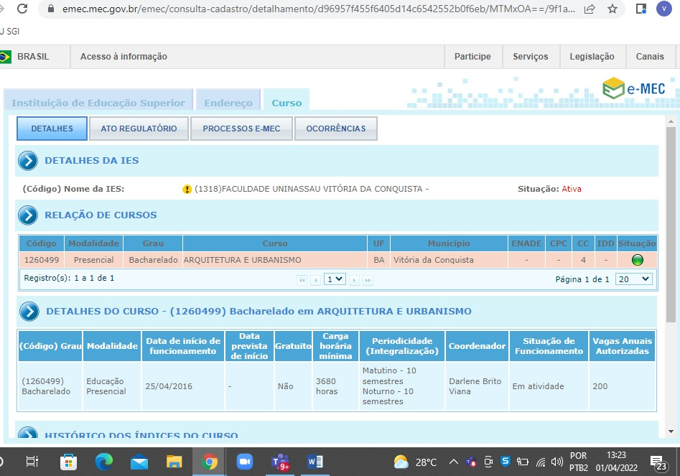
  - Protocolo de Reconhecimento (e-MEC)
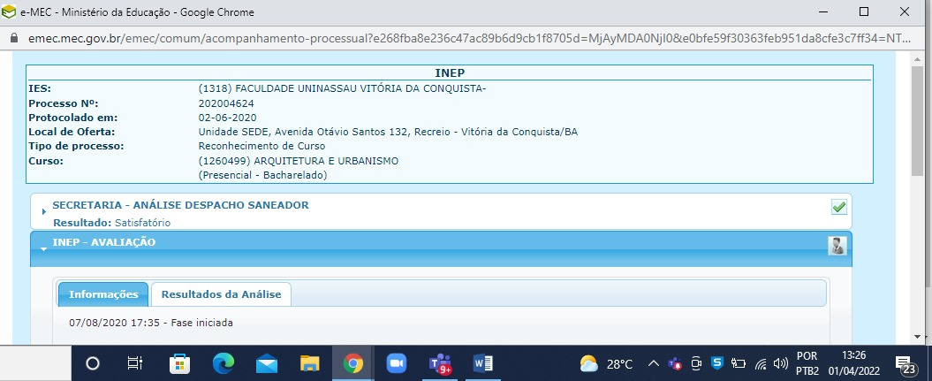
ANEXO II - ATUALIzação de Dados Cadastrais e Status DOS Cursos de Arquitetura e Urbanismo

 | CÁLCULOS DE TEMPESTIVIDADE DOS PROTOCOLOS DE RECONHECIMENTO DE CURSO
 | Dados Básicos |  |  |  | Documentação Apresentada |  |  |  |  |  |  | Deliberação
 | Código Curso MEC | Nome da IES | Cidade | UF | Último PPC SICCAU | Ato de Autorização | Protocolo de Reconhecimento | Portaria de Reconhecimento | Última Renovação de Reconhecimento | Aba Detalhes Curso SICCAU | Situação do Curso após Análise |  | Pendências | Deliberação CEF-CAU/BR | Importação de Egressos após Análise | Observações
1. | 1264097 | Faculdade AGES de Lagarto | Lagarto | SE | - | Portaria 36 de 01/03/2016 | Tempestivo | Processo 202002798 *  Vide Deliberação CEF-CAU/BR 20/2022 para cálculo | - | Não preenchida | Não Cadastrado |  | 1. Preencher a aba detalhes;  2. Inserir PPC | 20/2022 | Não Autorizado | *Processo em fase de avaliação pelo INEP.
2. | 1399097 | Instituto Federal de Educação, Ciência e Tecnologia de Rondônia | Vilhena | RO | - | Resolução 3 de 23/02/2017. | Tempestivo | Processo 202008047 *  Vide Deliberação CEF-CAU/BR 20/2022 para cálculo | - | Não preenchida | Não cadastrado |  | 1. Preencher a aba detalhes;  2. Inserir PPC | 20/2022 | Não autorizado | *Processo em fase de avaliação pelo INEP.
3. | 1353957 | Centro Universitário de Brasília do Estado de Goiás | São Luís de Montes Claros | GO | - | - | Intempestivo | Processo 202020710 *  Vide Deliberação CEF-CAU/BR 20/2022 para cálculo | - | Não preenchida | Não cadastrado |  | 1. Preencher a aba detalhes;  2. Inserir PPC | 20/2022 | Não autorizado | *Processo em fase de avaliação pelo INEP.
4. | 1260499 | Faculdade Uninassau Vitória da Conquista | Vitória da Conquista | BA | 2020 | Portaria 1 de 07/01/2016 | Intempestivo | Processo 202004624 *  Vide Deliberação CEF-CAU/BR 20/2022 para cálculo | - | Não preenchida | Não cadastrado |  | 1. Preencher a aba detalhes; | 20/2022 | Não autorizado | *Processo em fase de avaliação pelo INEP.
 | ANÁLISES GERAIS
5. | 121413 | CENTRO UNIVERSITÁRIO PLANALTO DO DISTRITO FEDERAL | BRASÍLIA | DF | 2020 | Resolução nº 1 de 20/5/2006 | Curso reconhecido | Portaria nº 175, de 18/4/2013 | Portaria 947 de 30/08/2021 | Preenchida | Cadastrado |  | - | 20/2022 | Autorizado | -
6. | 59536 | UNIVERSIDADE LUTERANA DO BRASIL | SANTA MARIA | RS | 2022 | Resolução 0096 de 27/03/2002 | Curso reconhecido | Portaria 999 de 05/08/2010 | Portaria 111 de 04/02/2021 | Preenchida | Cadastrado |  | - | 20/2022 | Autorizado | -
7. | 1058384 | FACULDADE CONCÓRDIA | CONCÓRDIA | SC | 2020 | Portaria 1749 de 11/12/2009 | Curso reconhecido | Portaria 675 de 31/10/2016 | * | Preenchida | Cadastrado |  | - | 20/2022 | Autorizado | *Processo de Renovação de Reconhecimento em análise: 201909679
8. | 9602 | FACULDADE ARMANDO ALVARES PENTEADO | SÃO PAULO | SP | 2021 | Decreto 98.048 de 14/08/1989 | Curso reconhecido | Portaria 1.386 de 10/11/1995 | Portaria 110 de 05/02/2021 | Preenchida | Cadastrado |  | - | 20/2022 | Autorizado | -
9. | 1279375 | UNIVERSIDADE DE RIBEIRÃO PRETO | RIBEIRÃO PRETO | SP | 2017 | Portaria 13 de 11/09/2013 | Curso reconhecido | Portaria 1.109 de 25/10/2017 | Portaria 110 de 05/02/2021 | Preenchida | Cadastrado |  | 1. Inserir PPC atualizado; | 20/2022 | Autorizado | -
10. | 1279137 | CENTRO UNIVERSITÁRIO DE LINS | LINS | SP | 2018 | Portaria 21 de 15/12/2012 | Curso reconhecido | Portaria 646 de 20/09/2018 | Portaria 109 de 04/02/2021 | Preenchida | Cadastrado |  | - | 20/2022 | Autorizado | -
11. | 1157246 | FACULDADE IDEAL WYDEN | BELÉM | PA | 2016 | Portaria 502 de 22/12/2011. | Curso reconhecido | Portaria 1011 de 25/09/2017. | Portaria 110 de 04/02/2021 | Preenchida | Cadastrado |  | 1. Inserir PPC atualizado; | 20/2022 | Autorizado | -
12. | 1321290 | CENTRO UNIVERSITÁRIO PADRE ANCHIETA | JUNDIAÍ | SP | 2019 | Portaria 21 de 01/08/2014. | Curso reconhecido | Portaria 559 de 03/12/2020 | - | Preenchida | Cadastrado |  | - | 20/2022 | Autorizado | -
13. | 1353067 | FACULDADES INTEGRADAS DE BAURU | Bauru | SP | 2021 | Portaria 565 de 27/09/2016 | Tempestivo | PROCESSO 202020772 Vide Deliberação CEF-CAU/BR 05/2021 para cálculo | - | Preenchida | Cadastrado |  | - | 20/2022 | Autorizado | -
14. | 1332181 | UNIVERSIDADE DO VALE DO RIO DOS SINOS | Porto Alegre | RS | 2019 | Portaria 96 de 01/04/2016 | Tempestivo | Processo 202004745  Vide Deliberação CEF-CAU/BR 45/2021 para cálculo | - | Preenchida | Cadastrado |  | - | 20/2022 | Autorizado | -
15. | 1187257 | Faculdade de Tecnologia FTEC de Porto Alegre | Porto Alegre | RS | 2021 | Portaria 463 de 09/09/2016 | Tempestivo | PROCESSO 201931665 Vide Deliberação CEF-CAU/BR 05/2021 para cálculo | - | Não preenchida | Não Cadastrado |  | 1. Preencher a aba detalhes do curso; | 20/2022 | Não Autorizado | -

